D32 **Inicio Tel Aviv - Fin Tel Aviv**

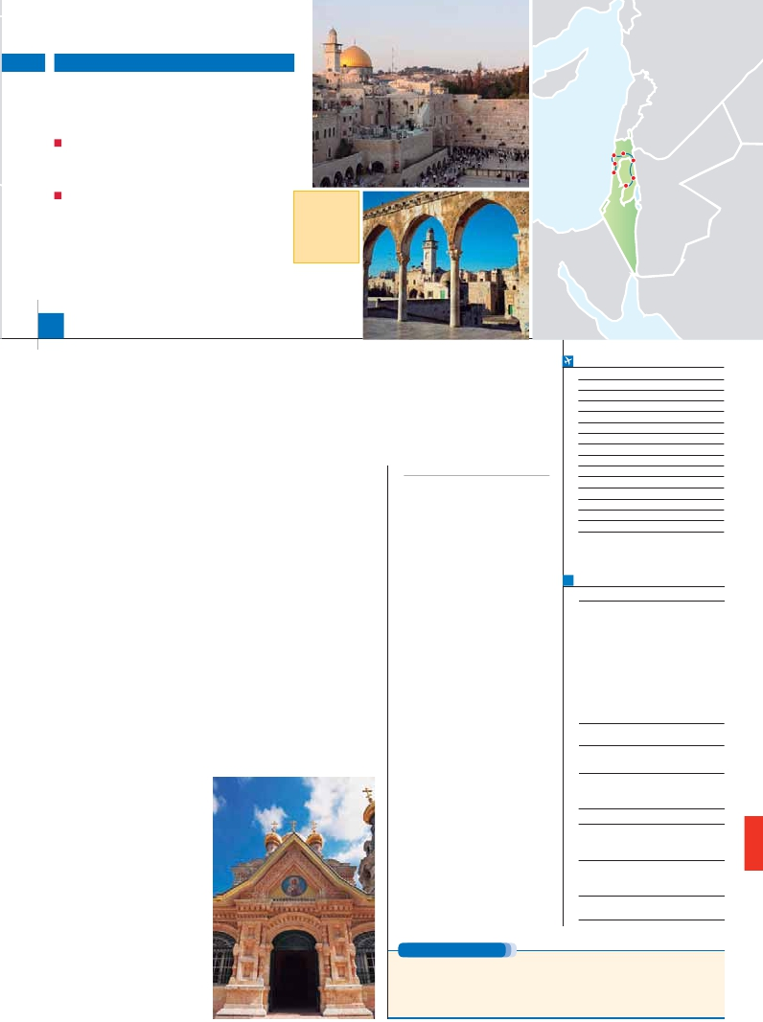

TIERRA SANTA

**1** noche en Tel Aviv,**2** en Galilea y**4** en Jerusalén

DOS OPCIONES

Nazaret

Media pensión (MP)

Pensión completa (PC)

Haifa

Caesarea

Tel Aviv

Beit Shean

Jerico

VISITAS Y EXCURSIONES

Visitas panorámicas a: Tel Aviv y Jerusalén

Visitas en Cesarea y Haifa

Visitas en Galilea y Nazaret

Ein Karem y Belén

Monte de los Olivos, Huerto de Getsemani,

Basílica de la Agonía.

Santo Sepulcro, El Monte Sinaí

**Salidas**

**semanales**

**garantizadas**

**TODO**

**EL AÑO**

Jerusalén

8

días ...  desde 1.550 $ USA

**Día 1.** (Lunes)**TEL AVIV**

**Ciudad** **Doble**   **Spto.**

Llegada a**Tel Aviv**, asistencia en el aeropuerto

y traslado al hotel elegido. Alojamiento.

**Día 2.** (Martes)**TEL AVIV-CESAREA-**

**HAIFA-ACRE- GALILEA**

**Desayuno**. Salida para realizar una**visita pa-**

**norámica incluida** por la ciudad de**Tel Aviv**

en el que, de forma panorámica, se podrá

tomar contacto con esta importante ciudad.

Llegada a**Yaffo**, antiguo puerto de Israel con-

vertido en interesante barrio de artistas. Con-

tinuaremos por el camino de la costa hacia

**Cesárea,** antigua capital Romana.**Almuerzo**

(opc. PC). Seguiremos nuestro recorrido hacia

**Haifa** y subiremos al**Monte Carmelo**, donde

tuvo lugar el desafío del profeta Elías, visitare-

mos la iglesia**Stella Maris**, sede de la Orden

Carmelitana y lugar de culto a Nuestra Señora

del Carmen. A continuación nos dirigimos ha-

cia**Galilea**.**Cena** y alojamiento.

**DÍA 3.** (Miércoles)**GALILEA-TIBERIA-**

**NAZARET**

**Desayuno.** A continuación, visita**incluida** al

**Monte de las Bienaventuranzas**, escenario

del Sermón de la Montaña. Posteriormente co-

noceremos**Tabgha**, donde aconteció el Mila-

gro de la Multiplicación de los Panes y los Pe-

ces y donde está la Iglesia del Primado, lugar

de confirmación de San Pedro; en**Cafarnaún**

veremos los restos de la Casa de Pedro y de

la antigua Sinagoga, donde predicó Jesús.**Al-**

**muerzo** (opc. PC). Continuaremos bordeando

el Mar de Galilea hacia**Tiberiades**. Por la tar-

de, vía**Cana** de Galilea proseguiremos hacia

**Nazaret**. Visitaremos la**Basílica de la Anun-**

**ciación**, la**Carpintería de José** y la**Fuente**

**de la Virgen**.**Cena** y alojamiento.

**DÍA 4.** (Jueves)**GALILEA-VALLE DEL RÍO**

**JORDAN-JERUSALÉN**

**Desayuno** y continuación hacia**Monte Tabor**,

que dió lugar a la transfiguración de Jesús

frente a Moises y Elías.**Almuerzo** (opc. PC).

Continuaremos por el valle de Jordán. Atra-

vesando el Desierto de Judea, nos dirigiremos

hacia**Jerusalén**, ciudad mensajera de paz y

cuna de las tres grandes religiones monoteís-

tas.**Cena** y alojamiento.

**DÍA 5.** (Viernes)**CIUDAD NUEVA**

**JERUSALÉN-EIN KAREM-**

**BELÉN-JERUSALÉN**

representa la Ciudad de Jerusalén en tiempos

de Jesús. Realizaremos una parada en el**mu-**

**seo del Holocausto. Almuerzo** (opc. PC). A

continuación, seguiremos hacia**Ein Karem**,

para visitar los Santuarios de**la Visitación de**

**Maria a su Prima Isabel** y**de San Juan Bau-**

**tista**. Por la tarde, salida hacia**Belén, el lugar**

**de nacimiento de Jesucristo**. Visita**incluida**

**a la Iglesia de la Natividad, la Gruta de San**

**Jerónimo** y la Iglesia de**Santa Catalina**. Re-

greso a Jerusalén.**Cena** y alojamiento.

**DÍA 6.** (Sábado)**JERUSALÉN-**

**MONTE DE LOS OLIVOS-**

**CIUDAD ANTIGUA JERUSALÉN**

**Desayuno**. Día para disfrutar de las visitas

más emblemáticas de este viaje. Conocere-

mos la ciudad antigua de Jerusalén. Salida ha-

cia el**Monte de los Olivos,** para realizar una

**visita panorámica** de la ciudad santa amu-

rallada. A continuación conoceremos el**Huer-**

**to de Gethsemaní** y**Basílica de la Agonía**.

Visitaremos**el Muro de las Lamentaciones**

y continuaremos a través de la**Vía Dolorosa**

para llegar al Gólgota, lugar de la crucifixión de

Jesús y el**Santo Sepulcro**. A lo largo de la Vía

Dolorosa, se encuentran 14 estaciones, en ca-

da estación hay una capilla o señal que ilustra

el episodio.**Almuerzo** (opc. PC). Continuación

hacia al**Monte Sión,** donde se encuentran**la**

**Tumba del Rey David y el Cenáculo**, lugar

de la última cena “La Eucaristía” y “Pentecos-

tés”.**Cena** y alojamiento.

**DÍA 7.** (Domingo)**JERUSALÉN**

**Desayuno**. Día libre para pasear en las calle-

juelas de la ciudad antigua. Posibilidad de rea-

lizar una excursión opcional a Massada y Mar

Muerto (precio aprox. 105 $ a pagar en destino

en efectivo).**Cena** y alojamiento.

**DÍA 8.** (Lunes)**JERUSALEN-TEL AVIV**

**Desayuno**. A la hora indicada, traslado al

aeropuerto de Ben Gurion. Fin del viaje y de

nuestros servicios.

**INCLUIDO EN EL TOUR**

**Asistencia** en aeropuertos y traslados a

los hoteles de: Tel Aviv, Jerusalén

**Hoteles:**

habitación doble (ver relación de hoteles y

notas importantes).

**Comidas** (bedidas no incluidas):

MP: desayuno buffet y 6 comidas.

PC: desayuno buffet y 11 comidas.

**Guía acompañante de habla hispana**

durante todo el recorrido excepto el día

libre.

**Visitas incluidas en el viaje:**

Visita panorámica de Tel Aviv y Jaffo.

Caesaria, Haifa, Acre, Galilea, Nazaret,

Monte de las Bienaventuranzas, Tabgha,

Monte Tabor, ciudad nueva de Jerusalén,

Eim Karem. La ciudad de Belén.

El Muro de las Lamentaciones.

La Vía Dolorosa, Santo Sepulcro.

Monte Sion, La Abadía de la Dormición.

Monte de los Olivos, Huerto de

Getsemaní. Basílica de la Agonía.

Museo del Holocausto y de Israel

**Seguro de viaje**

**NOTAS**

el viernes por la tarde y concluye al anochecer del

sábado. Todos los comercios, oficinas e institucio-

nes públicas cierran durante el shabat. En los hote-

les los servicios de restauración son muy limitados.

-

ma oficial.

destino, son habitaciones dobles con una cama

supletoria.

Los hoteles en Tiberiades/Galilea pueden ser en

Kibutz.

de contratación muy estrictas. Rogamos consultar.

y camareros, se estima unos 25 $.

Visado: Deberá consultar requisitos y condiciones

en la entidad que corresponda en su país de origen.

**FECHAS DE INICIO TEL AVIV**

**2018**

**Marzo**          12   19   26

**Abril**             2    9   16  23   30

**Mayo**            7   14   21   28

**Junio**            4   11   18   25

**Julio**             2    9   16   23   30

**Agosto**           6   13   20   27

**Septiembre**       3   24

**Octubre**          1    8   15   22   29

**Noviembre**       5   12   19   26

**Diciembre**        3   10   17   24   31

**2019**

**Enero**            7   14   21   28

**Febrero**          4   11   18   25

**Marzo**           4   11

T. Baja   T. Media   T. Alta

**PRECIOS POR PERSONA $ USA en hab. doble**

**Turista**  **Primera**

En media pensión . . . . . . . . . . . . **1.550 1.790**

En pensión completa. . . . . . . . . . **1.760 1.995**

Spto. habitación individual . . . . . . .   **490 700**

Spto. 24/9 . . . . . . . . . . . . . . . . . .   **250 250**

Temporada Media . . . . . . . . .    **50 50**

Temporada Alta . . . . . . . . . . .   **130 130**

Bono anulación sin gastos . . . . . . .    **30 30**

**NOCHES EXTRAS por persona en AD**

**Indiv.**

**Tel Aviv TURISTA ...................** **215**   **110**

**Tel Aviv PRIMERA ..................**   **225**   **130**

**HOTELES previstos o similares**

**Tiberiades**

Kibutz Lavi-Hab. Lev turista       hotel.lavi.co.il

Kibutz Lavi-Hab. Eden primera      hotel.lavi.co.il

**Jerusalén**

Jerusalem Gate     turista  jerusalemgate.com

Grand Court        primera grandhotels-israel.com

**Tel Aviv**

Deborah          turista   arcadiahotels.co.il

Grand Beach       primera   grandbeach.co.il

**Desayuno**. Hoy conoceremos una de las ciu-

dades más importantes y más antiguas del

mundo. Por la mañana, disfrutaremos de la

visita**incluida** de la**Ciudad Nueva de Jeru-**

**salén**. Visitaremos el Santuario del Libro en el

**Museo de Israel**, donde están expuestos los

manuscritos del Mar Muerto y el Modelo que

**PRE O POST VIAJE**

Si lo desea, añada 3 días extras en Madrid o Lisboa, o participe en un tour por Andalucía de 5 días.

**Madrid**.......................................    **3** días /**2** noches     desde**290 $**  ver pág. 247

**Lisboa** ......................................    **3** días /**2** noches     desde**410 $**  ver pág. 248

**Andalucía y Toledo** .................    **5** días /**4** noches     desde**800 $**  ver pág. 249

**195** PANAVISIÓN